Download source linux

<https://vn-mirrors.vhost.vn/almalinux/9.5/isos/x86_64/AlmaLinux-9-latest-x86_64-dvd.iso>

Hướng dẫn đọc file markdown md



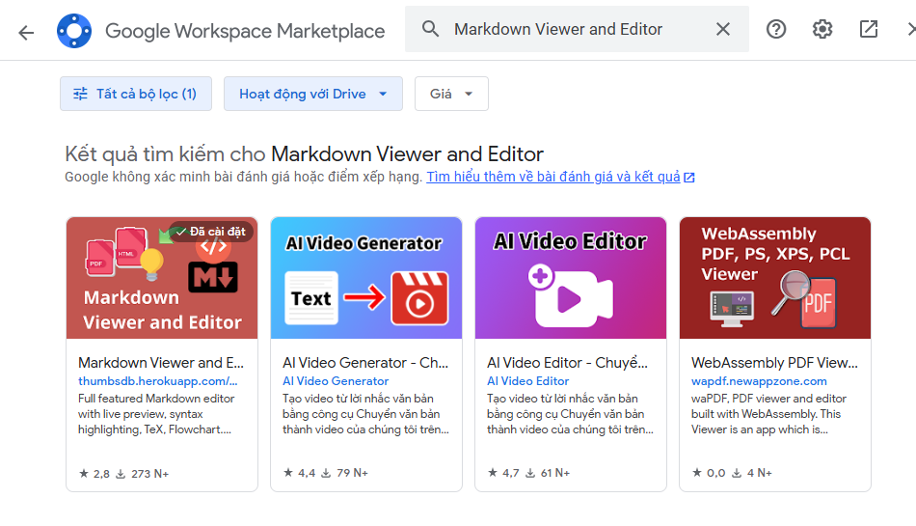

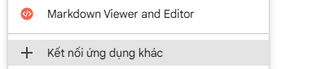

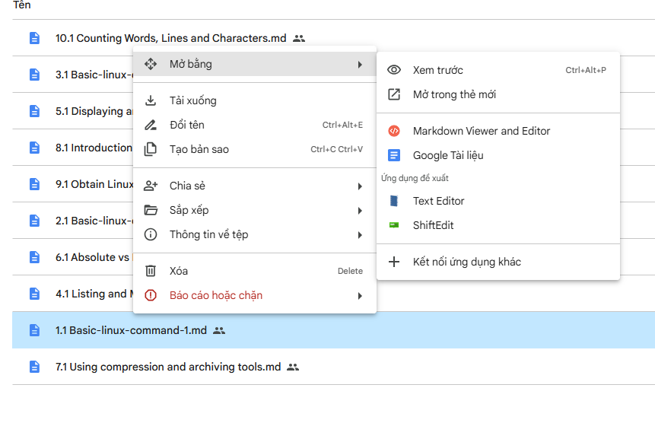

Thực hành:

Cài đặt môi trường thực hành

* Chuẩn bị : wmvare
* 

hoặc virtualbox

<https://www.virtualbox.org/wiki/Downloads>

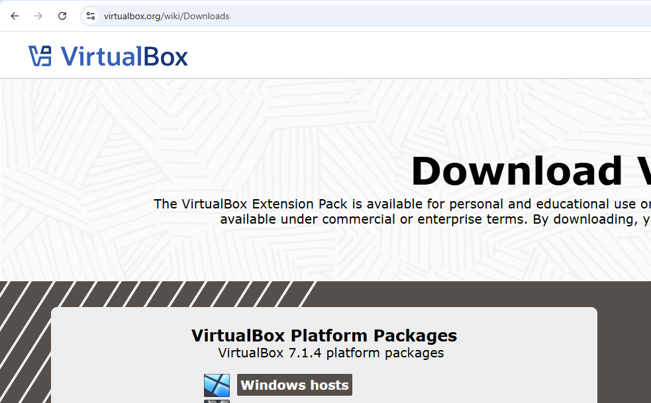

Chi tiết trong file 01.almalinux-install-guide.pdf

Bước 1:

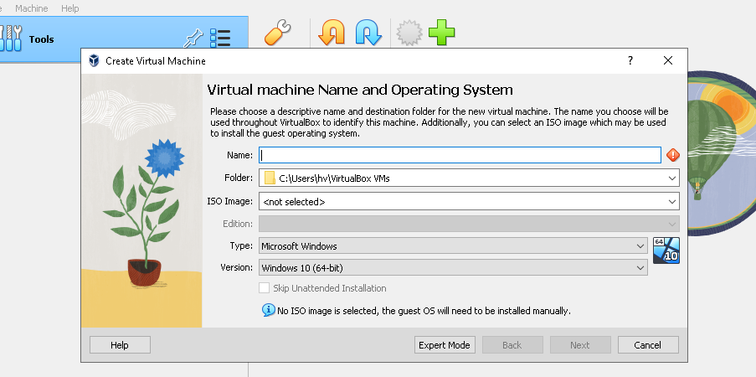

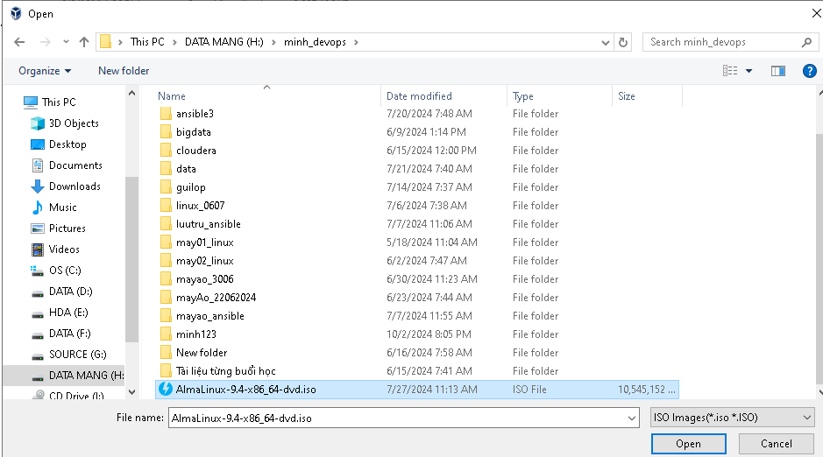

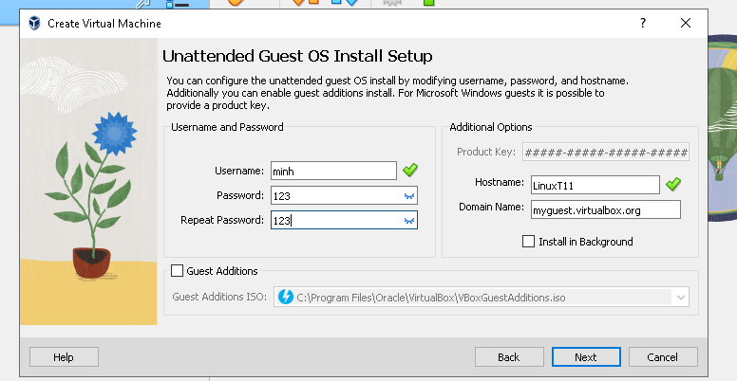

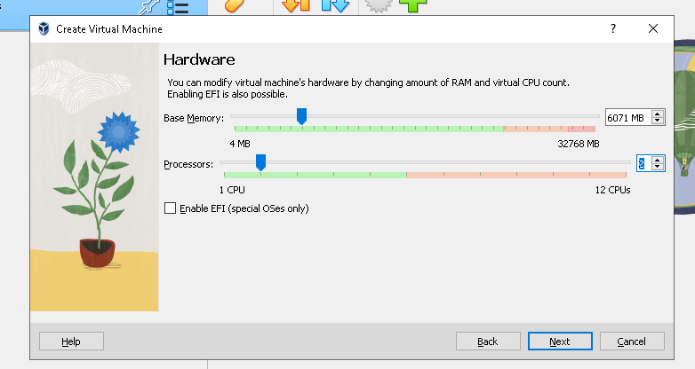

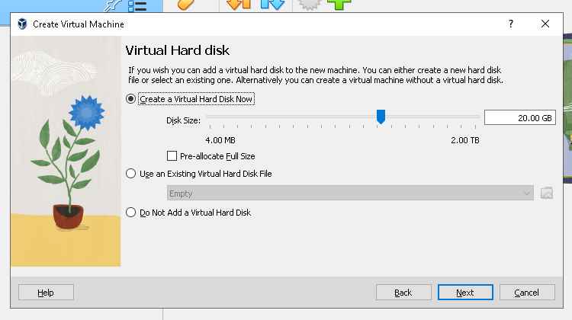

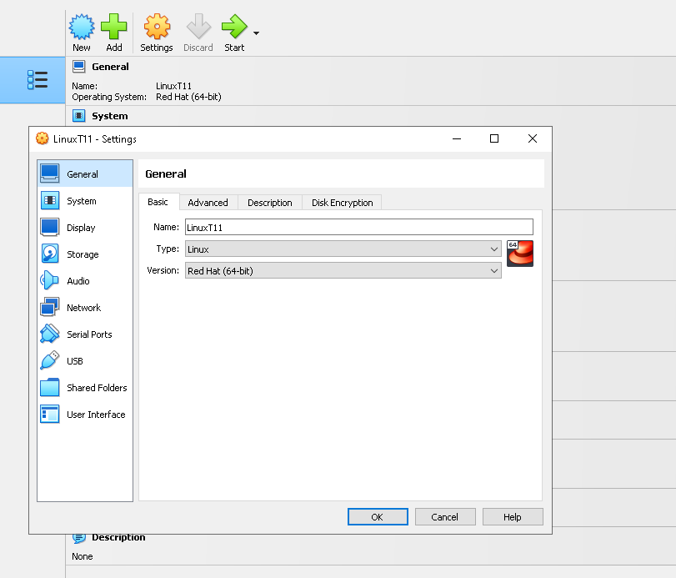

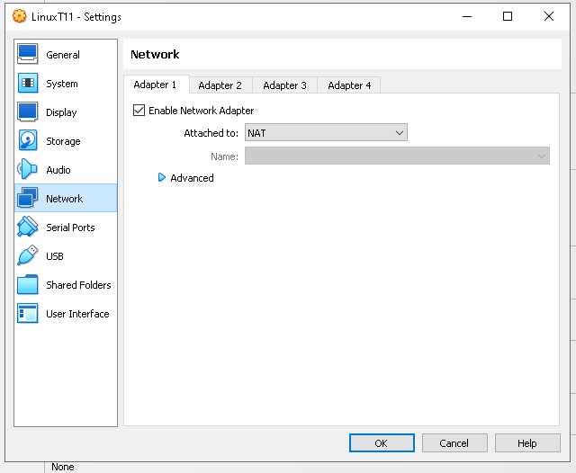

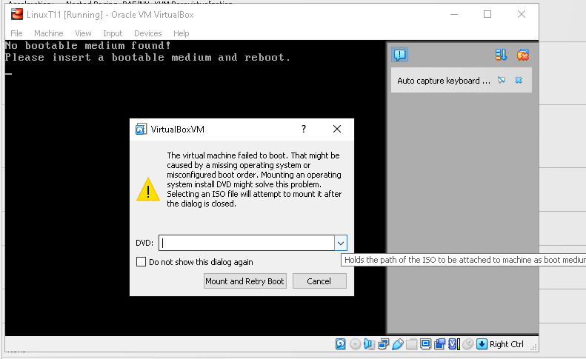

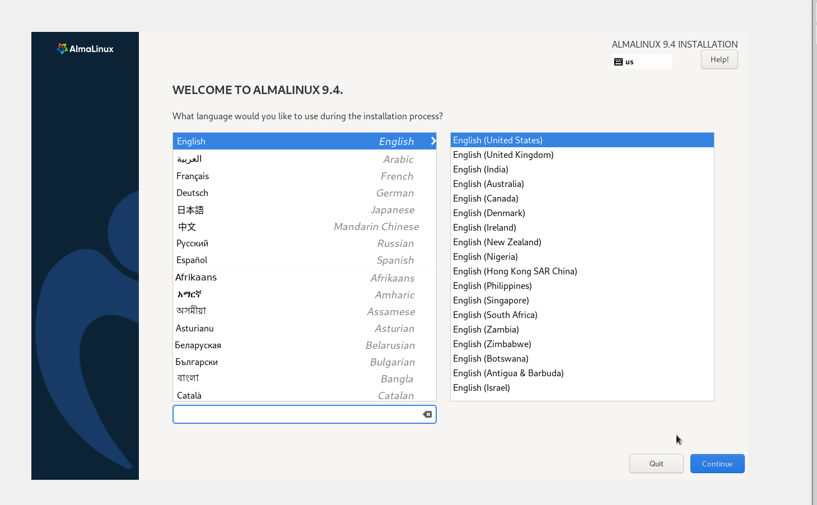

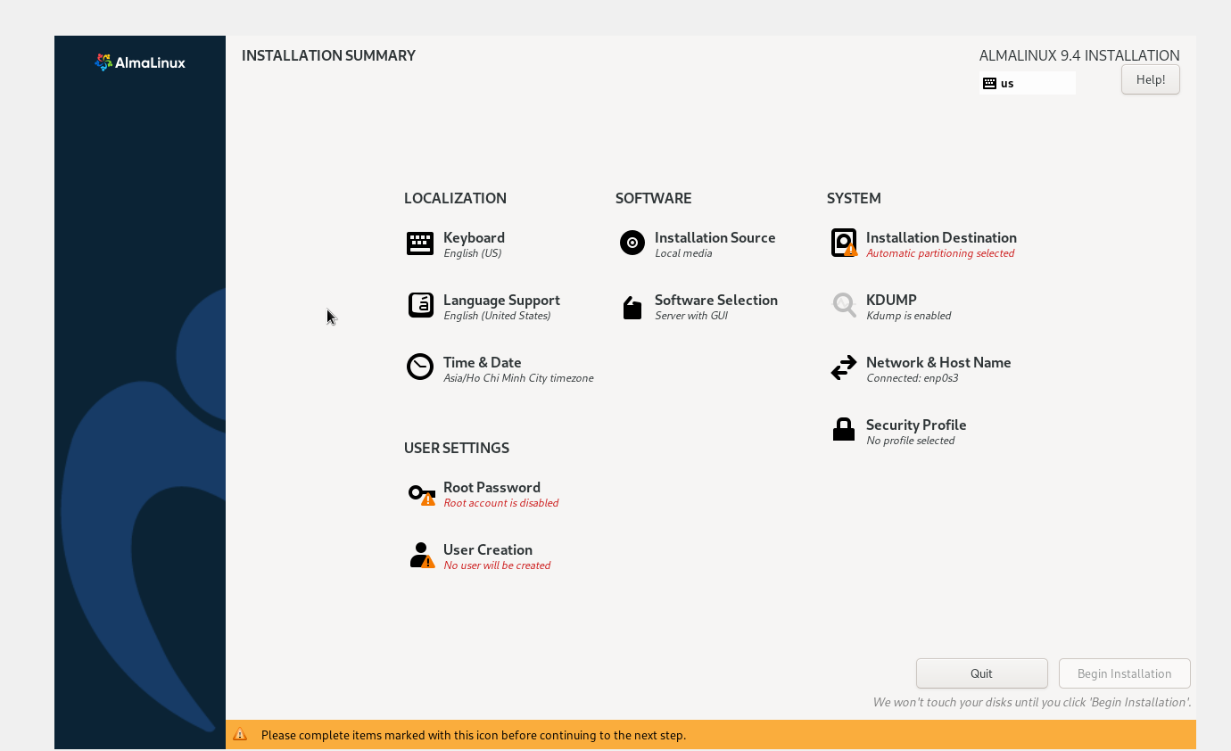

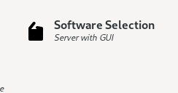



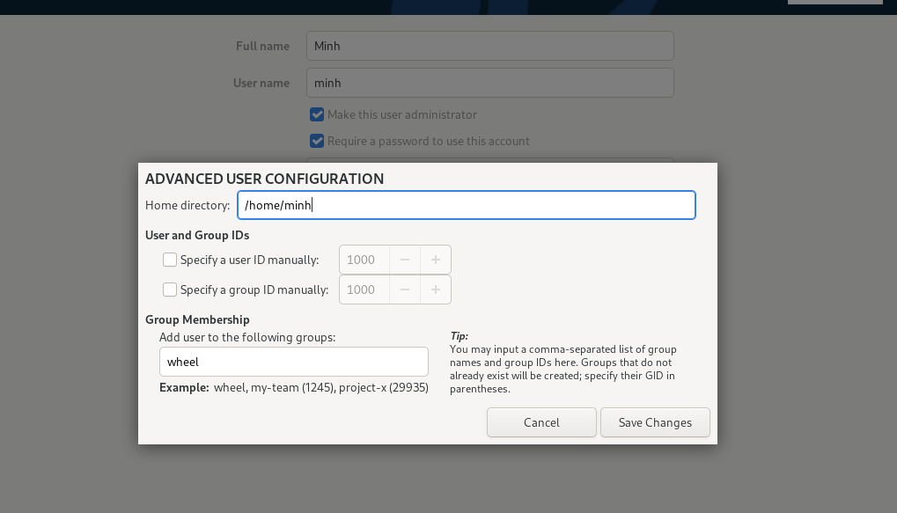

group wheel: để user có quyền như admin

/home/minh: thư mục chứa profile của user

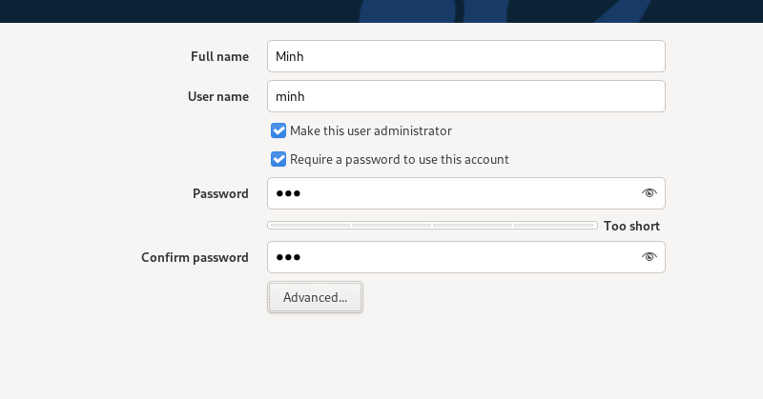



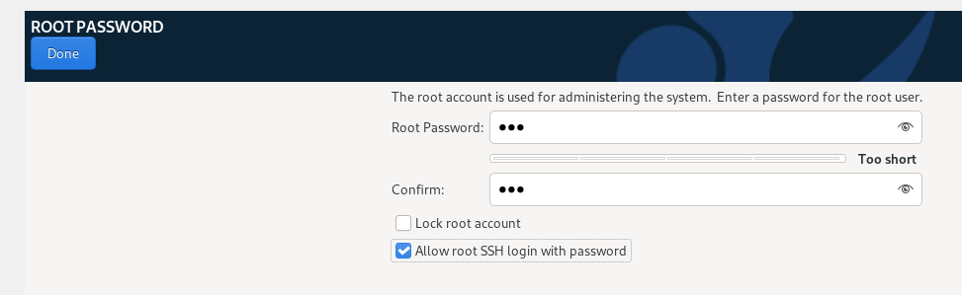

Trong linux, user không đặt password thì sẽ lock user không cho dùng

## Chứng chỉ Red Hat (RHCSA)

Nội dung và yêu cầu

* Chứng chỉ RHCSA (Red Hat Certified System Administrator) tập trung vào các kỹ năng quản trị hệ thống cơ bản trong môi trường Red Hat Enterprise Linux.
* Để đạt được chứng chỉ này, bạn cần vượt qua kỳ thi EX200, một bài kiểm tra thực hành kéo dài 3 giờ. Kỳ thi này không yêu cầu điều kiện tiên quyết, nhưng Red Hat khuyến nghị tham gia các khóa học như RH124 và RH134 để chuẩn bị tốt hơn.
* Kỹ năng cần thiết bao gồm:
  + Quản lý người dùng và nhóm.
  + Cấu hình hệ thống và dịch vụ mạng.
  + Quản lý bảo mật cơ bản và cấu hình tường lửa.
  + Scripting đơn giản và quản lý container.
* Chứng chỉ này có giá trị trong khoảng 3 năm trước khi cần được gia hạn bằng cách vượt qua kỳ thi lại hoặc đạt chứng chỉ cao hơn

## Chứng chỉ LPI

Nội dung và yêu cầu

* Chứng chỉ LPIC (Linux Professional Institute Certification) là một chương trình chứng nhận phân cấp, không phụ thuộc vào bản phân phối cụ thể nào, cho phép bạn chứng minh khả năng làm việc trong nhiều môi trường Linux khác nhau.
* Các cấp độ chứng chỉ bao gồm:
  + LPIC-1: Yêu cầu vượt qua hai kỳ thi (101 và 102), tập trung vào việc thực hiện các tác vụ bảo trì cơ bản, cài đặt và cấu hình hệ thống Linux.
  + LPIC-2: Tập trung vào quản trị mạng nhỏ đến vừa.
  + LPIC-3: Tập trung vào các môi trường doanh nghiệp hỗn hợp, bảo mật, ảo hóa và tính khả dụng cao.
* Không có điều kiện tiên quyết cho LPIC-1, nhưng mỗi chứng chỉ đều có thời hạn hiệu lực là 5 năm

## So sánh tổng quan

| **Tiêu chí** | **Chứng chỉ Red Hat (RHCSA)** | **Chứng chỉ LPI (LPIC)** |
| --- | --- | --- |
| Phân phối | Chuyên biệt cho Red Hat Enterprise Linux | Phân phối trung lập |
| Cấp độ | Cấp độ đầu vào | Nhiều cấp độ từ cơ bản đến nâng cao |
| Kỳ thi | EX200 (3 giờ thực hành) | LPIC-1: Hai kỳ thi (101 & 102) |
| Thời gian hiệu lực | 3 năm | 5 năm |
| Tập trung | Quản trị hệ thống trong môi trường Red Hat | Quản trị hệ thống trong nhiều môi trường |

## Kết luận

Việc chọn giữa chứng chỉ Red Hat và LPI phụ thuộc vào nhu cầu nghề nghiệp của bạn. Nếu bạn chủ yếu làm việc trong môi trường Red Hat hoặc muốn tập trung vào quản trị hệ thống Red Hat, chứng chỉ RHCSA sẽ là sự lựa chọn tốt. Ngược lại, nếu bạn muốn có một chứng nhận linh hoạt hơn có thể áp dụng cho nhiều bản phân phối Linux khác nhau, thì LPI sẽ phù hợp hơn.

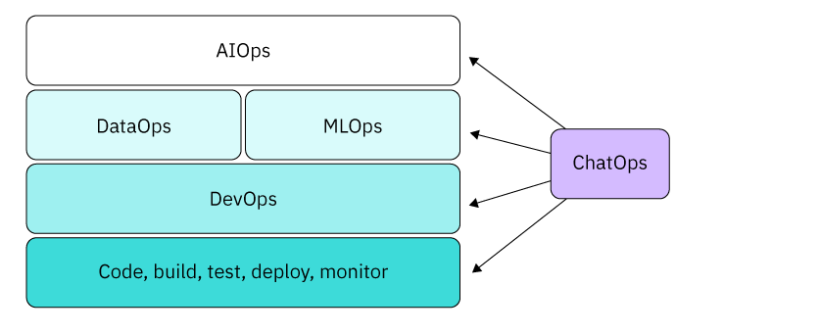

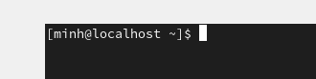

<https://distrowatch.com/>

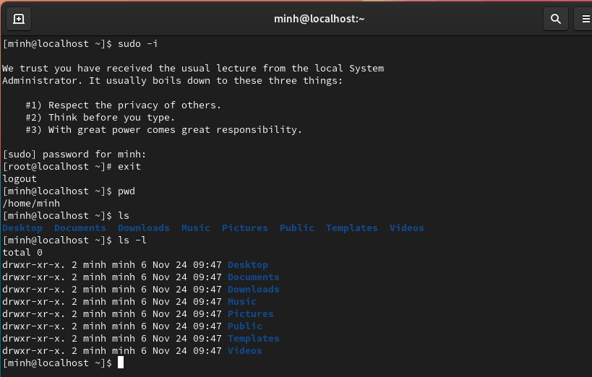

# Đặt tên biến hợp lệ

myvar = "John"

my_var = "John"

_my_var = "John"

myVar = "John"

MYVAR = "John"

myvar2 = "John"

#Tên biến không hợp lệ:

2myvar = "John"

my-var = "John"

my var = "John"

—------------------------------------------------------------------------------------------

Cách tạo một máy ảo nhanh với vagrant

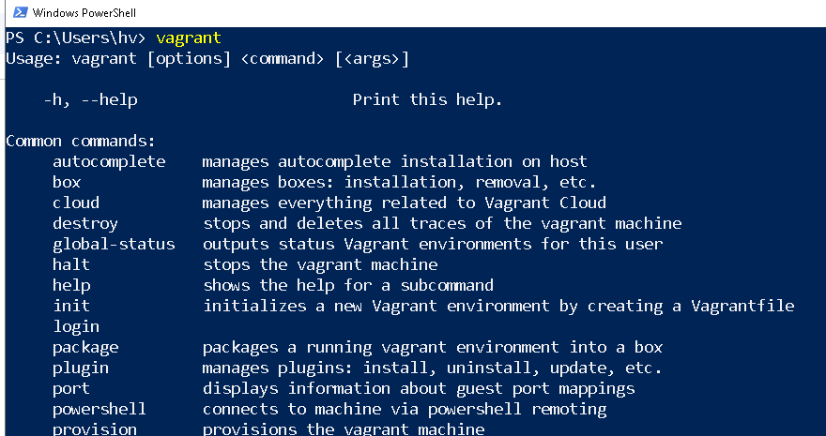

<https://releases.hashicorp.com/vagrant/2.4.3/vagrant_2.4.3_windows_i686.msi>

Những box cài sẵn

<https://portal.cloud.hashicorp.com/vagrant/discover>

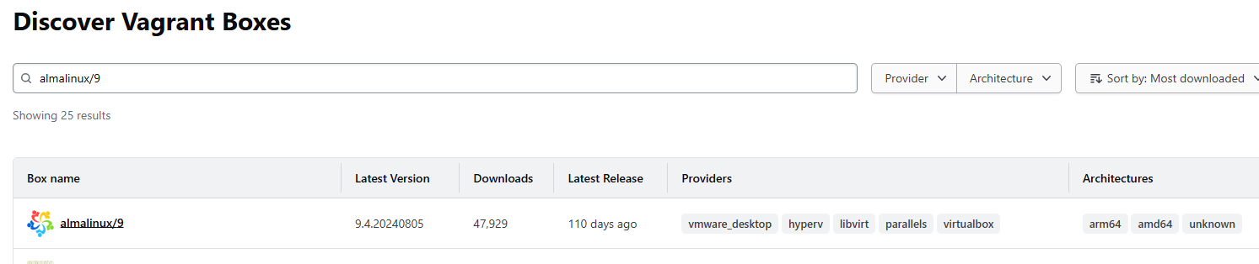

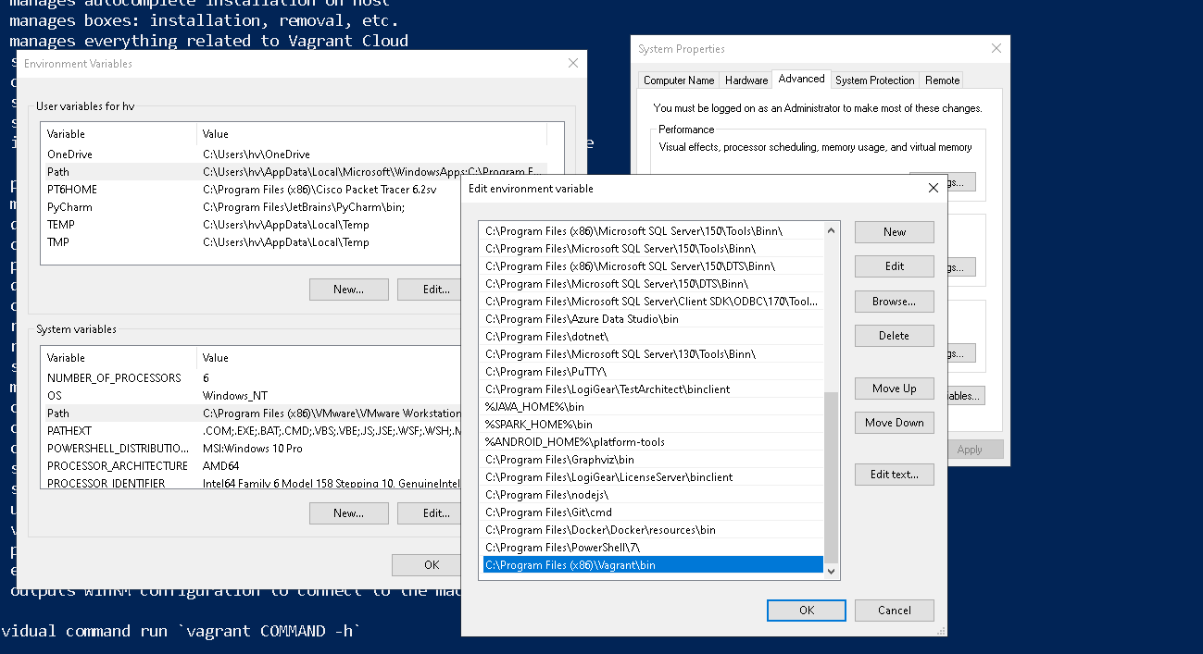

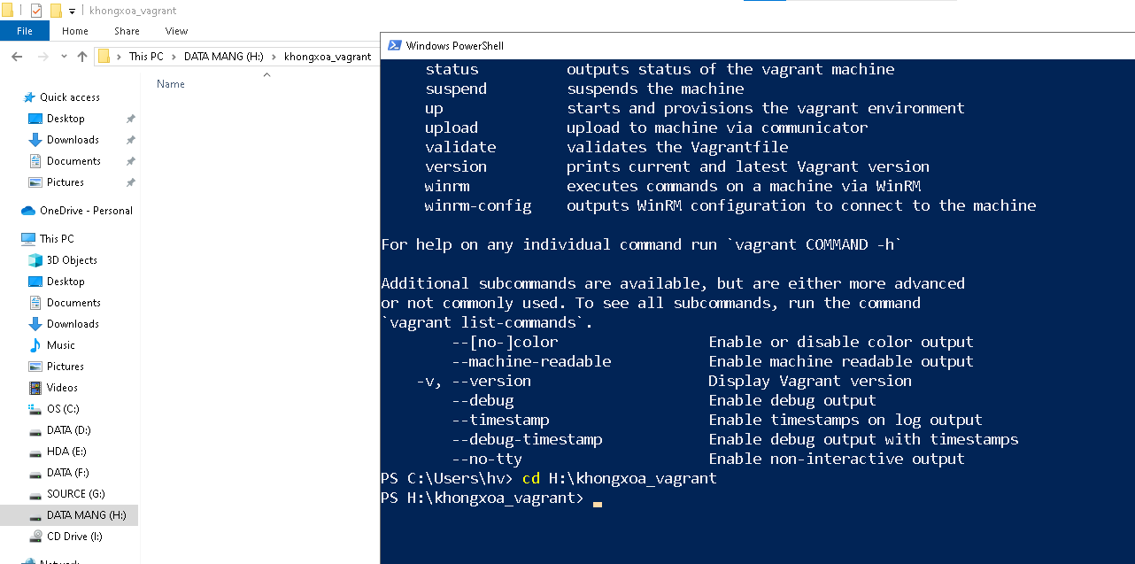

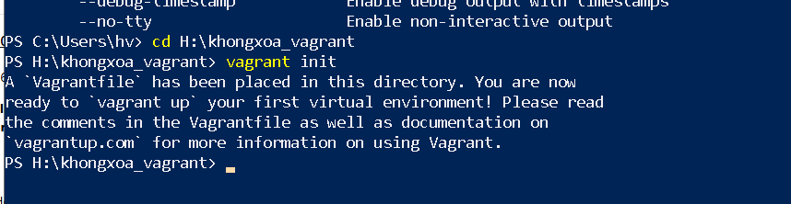

Tạo nội dung Vagrantfile

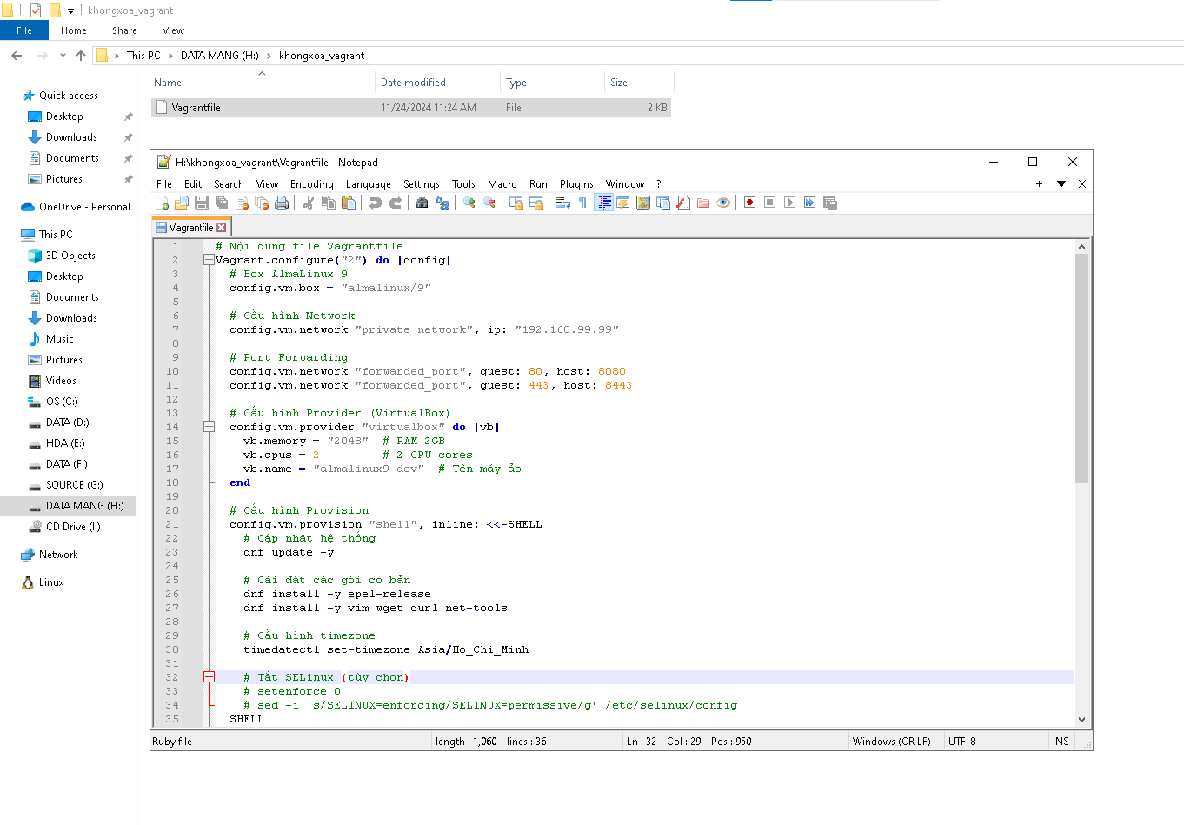

<https://mobaxterm.mobatek.net/>

